艋舺文化之旅
三年2班 姓名：
一、萬華地名由來
萬華是臺北市的發祥地，位於大漢溪與新店溪交匯處，有良好水運條件。其地名源自平埔族人划著獨木舟(Moungar)來與漢人交換日常物品，當地岸邊船隻聚集，因而被稱為「艋舺」。
清朝時期，艋舺日漸興起，成為臺北貨物集散中心，商業貿易盛極一時，因而有「一府、二鹿、三艋舺」之稱。日治時期，日本人改制臺灣行政區域，將艋舺改稱「萬華」，取其「萬年繁華」之意。。

二、萬華地理位置
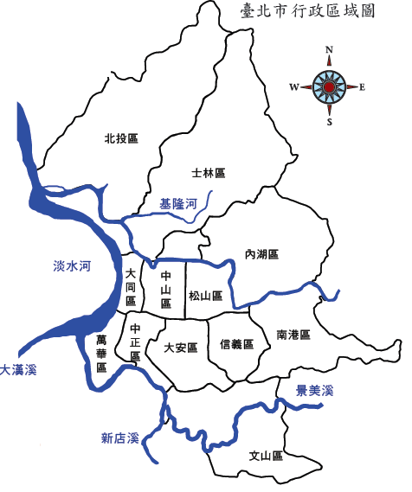
臺北市有12個行政區，萬華位於臺北市西南方，外圍有新店溪、淡水河流經。

1.請在地圖上將萬華區所在位置畫上「◎」記號。
2.請在地圖上將包圍萬華區的河流圈選出來。

三、萬華廟宇古蹟

三、認識艋舺古蹟廟宇
(一)龍山寺-二級古蹟
相傳清朝雍正年間，有位三邑人來到龍山寺附近的一棵榕樹下休息，啟程前想就地方便，為怕褻瀆神明，將護身香袋暫掛樹枝上，不料匆忙趕路竟忘了帶走香袋。這個寫著「龍山寺觀音佛祖」的香袋，在月光下閃著光芒，驚動當地人，以為觀音顯聖，紛紛前往膜拜，有人向菩薩許願得償，善男信女倍增，故於清乾隆三年(西元1738年)籌資建廟。
＊龍山寺主神：□月下老人□文昌帝君□觀世音菩薩□註生娘娘

(二)地藏庵-三級古蹟
地藏王庵創建於清乾隆二十五年（西元1760年），供奉地藏王菩薩。該寺的興起與清代艋舺地區的開發息息相關，當時死於天災、病疫及械鬥的移民眾多，因而建廟祈請地藏王菩薩協助亡靈往生西方極樂世界。
＊地藏庵主神：□地藏王菩薩□五路財神□十八羅漢□玉皇大帝

(三)清水祖師廟-三級古蹟
清水祖師，又稱「烏面祖師」。相傳其誕生於宋朝福建永春縣，為民施醫濟藥、祈雨救旱，鄉民為了表感激，在其居住之處興建精舍，名為清水巖，成為安溪地方的守護神。據說每逢天災巨變前，便會落鼻示警，因此又有「落鼻祖師」尊稱。
＊清水祖師廟特色：

(四)青山宮-三級古蹟
清朝咸豐四年（西元1854年），臺北地區發生一場大瘟疫。當時惠安漁民返回家鄉，奉請青山王來臺，途經今青山宮廟址時，神輿無法前進，罹病者紛紛前來祈禱求助，據說頗靈驗，因而信徒倍增。由於人們認為青山王有消除瘟疫的威靈，且和城隍爺一樣，掌理陰間司法，因此在艋舺民眾心目中占有相當的份量。每年農曆10月20到23日的「青山王祭典」，迎神賽會、熱鬧非凡，俗稱「艋舺大拜拜」。
＊青山宮特色：

四、萬華參訪景點

艋舺歷史悠久，有許多古蹟、小吃、特色商街，請你隨著師長的帶領，將我們參訪地點在□中，依序用1.2.3.4.5標示出來，並簡要記錄景點特色。
參訪順序與地點特色
□龍山寺 | □蕃薯市街 | □青山宮
□青草巷 | □亞東甜不辣 | □地藏庵
□祖師廟 | □華西街 | □大理服飾街
□艋舺公園 | □隘門 | □排骨大王
□西園路佛具街 | □艋舺義倉碑 | □龍都冰店

五、艋舺文化之旅圖畫日記
今日艋舺文化之旅過程中，你有哪些學習與發現，請運圖畫和文字，將你的學習經驗與心得記錄下來。

家長簽名：

